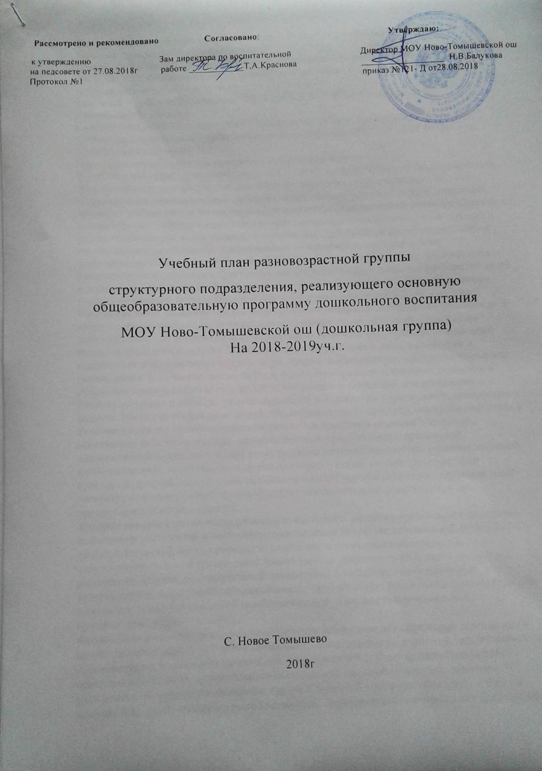
Пояснительная записка к учебному плану 2018- 2019 учебный год
Учебный план разработан в соответствии:
Приказ Министерства образования и науки Российской федерации «17» октября
2013г. № 1155 Федеральное государственное образовательный стандарт
дошкольного образования.
Законом Российской Федерации от 29.12.2012. №273- ФЗ « Об образовании
Российской Федерации»
СанПиН 2.4.1.3049-13 «Санитарно — эпидемиологические требования к
устройству, содержанию и организации режима работы в ДОУ» от 15.05.2013.
Регистрационный номер 26
Примерная образовательная программа «От рождения до школы»
В учебном плане распределено количество занятий, дающее возможность использовать
модульный подход, строить учебный план на принципах дифференциации и
Социально-коммуникативное развитие направлено на усвоение норм и ценностей,
принятых в обществе, включая моральные и нравственные ценности; развитие общения и
взаимодействия ребёнка с взрослыми и сверстниками; становление самостоятельности,
целенаправленности и саморегуляции собственных действий; развитие социального и
эмоционального интеллекта, эмоциональной отзывчивости, сопереживания,
формирование готовности к совместной деятельности со сверстниками, формирование
уважительного отношения и чувства принадлежности к своей семье и к сообществу детей
и взрослых в Организации; формирование позитивных установок к различным видам
труда и творчества; формирование основ безопасного поведения в быту, социуме,
Познавательное развитие предполагает развитие интересов детей, любознательности и
познавательной мотивации; формирование познавательных действий, становление
сознания; развитие воображения и творческой активности; формирование первичных
представлений о себе, других людях, объектах окружающего мира, о свойствах и
отношениях объектов окружающего мира, (форме, цвете, размере, материале, звучании,
ритме, темпе, количестве, числе, части и целом, пространстве и времени, движении и
покое, причинах и следствиях и др.), о малой родине и Отечестве, представлений о
социокультурных ценностях нашего народа, об отечественных традициях и праздниках, о
планете Земля как общем доме людей, об особенностях её природы, многообразии стран и
Речевое развитие включает владение речью как средством общения и культуры;
обогащение активного словаря; развитие связной, грамматически правильной
диалогической и монологической речи; развитие речевого творчества; развитие звуковой
и интонационной культуры речи, фонематического слуха; знакомство с книжной
культурой, детской литературой, понимание на слух текстов различных жанров детской
литературы; формирование звуковой аналитико-синтетической активности как
предпосылки обучения грамоте.
Художественно-эстетическое развитие предполагает развитие предпосылок ценностно-
смыслового восприятия и понимания произведений искусства (словесного, музыкального,
изобразительного), мира, природы; становление эстетического отношения к
окружающему миру; формирование элементарных представлений о видах искусства;
восприятие музыки, художественной литературы, фольклора; стимулирование
сопереживания персонажам художественных произведений; реализацию самостоятельной
творческой деятельности детей (изобразительной, конструктивно-модельной,
музыкальной, и др.).
Физическое развитие включает приобретение опыта в следующих видах деятельности
детей: двигательной, в том числе связанной с выполнением упражнений, направленных на
развитие таких физических качеств, как координация и гибкость; способствующих
правильному формированию опорно-двигательной системы организма, развитию
равновесия, координации движения, крупной и мелкой моторики обеих рук, а также с
правильным, не наносящем ущерба организму, выполнением основных движений (ходьба,
бег, мягкие прыжки, повороты в обе стороны), формирование начальных представлений о
некоторых видах, спорта, овладение подвижными играми с правилами; становление
целенаправленности и саморегуляции в двигательной сфере; становление ценностей
здорового образа жизни, овладение его элементарными нормами и правилами (в питании,
двигательном режиме, закаливании, при формировании полезных привычек и др.).
Учебный план – ведущий документ дошкольной группы, реализующий содержание образования
путем определения количества и названия учебных предметов учитывая возрастную
группу, последовательности чередования и количества учебных предметов в неделю.
Принципами построения учебного плана являются: полнота, целостность,
сбалансированность, преемственность, соответствие реальному времени, четкая
осознанность.
Учебный план разработан в соответствии с программой дошкольного образования «От
рождения до школы» Н.Е.Веракса, Т.С.Комарова, М.А. Васильева ФГОС, программой
О.Князевой «Приобщение детей к истокам русской народной культуры»; требованиями
СанПиН 2.4.1.3049-13
Одной из форм работы с дошкольниками является организованная образовательная
деятельность.
Длительность организованной образовательной деятельности:
- для детей от 3 до 4 лет –не более 15 минут;
- для детей от 4 до 5 лет – не более 20 мин;
- для детей от 5 до 6 лет – не более 25 мин;
- для детей от 6 до 7 лет – не более 30 минут;
Максимально допустимый объем образовательной нагрузки в первой половине дня для
детей от 3 до 4 лет и от 4 до 5 не превышает 30 и 40 минут соответственно, а для детей от
5 до 6 и от 6 до 7 лет – 45 минут и 1,5 часа соответственно. В середине времени,
отведенного на непрерывную образовательную деятельность , проводят физкультурные
минутки. Перерывы – не менее 10 минут.
Непосредственно образовательная деятельность с детьми старшего дошкольного
возраста осуществляется во второй половине дня после дневного сна, но не чаще 2-3 раз в
неделю. Ее продолжительность составляет не более 25-30 минут в день. В середине
непосредственно образовательной деятельности статического характера проводят
физкультминутку.
- начало учебных занятий в 9 час. 15 мин.;
Учебный год длится с 1 сентября по 31 мая.
Дети освобождаются от организованной образовательной деятельности:
- на период их адаптации к детскому саду;
- на период проведения диагностики.
В период учебного года определяются зимние каникулы длительностью не более 15 дней
в период января, февраля месяцев по усмотрению педагогического коллектива на
основании издания внутреннего распоряжения по учебной деятельности руководителя
детского сада.
Диагностика результативности работы педагогов с воспитанниками проводится два раза в
год в декабре и мае учебного года. Для детей старшего и подготовительного возраста
проводится диагностика готовности детей к обучению в школе.
Для проведения диагностики во всех возрастных группах используются итогово-
диагностические виды организованной деятельности без отмены учебной деятельности.
Базовое образование дошкольников включает в себя инвариантные и вариативные блоки.
Инвариантный блок включает в себя содержание видов организованной деятельности по
ПООП «От рождения до школы». Вариативный блок видов организованной деятельности
включает в себя содержание предметов по парциальным программам.
С целью снижения уровня физической и интеллектуальной нагрузки и переутомления
детей на занятиях познавательного цикла в обязательном порядке проводятся
физкультминутки.
Индивидуальная и совместная деятельность педагога с детьми организуется без
нарушения длительности прогулки.

Учебный план составлен
в соответствии с максимально допустимым объёмом учебной нагрузки на ребёнка с 1,5 до 7 лет
( СанПиН 2.4.1.3049-13 "Санитарно-эпидемиологические требования к устройству, содержанию и организации режима работы дошкольных образовательных организаций")
2-я группа раннего возраста
«Познавательное развитие»:
- Окружающий мир 0,5/ОБЖ-0,5 - ФЭМП 1
«Речевое развитие» Развитие речи 1
«Художественно-эстетическое развитие»
Продуктивная деятельность: - Рисование 1 - Лепка 1 –
Музыкальное воспитание 2
«Физическое развитие» 3
Итого: общее количество 10
2-я младшая группа
«Познавательное развитие»
- ФЭМП 1 - Окружающий мир 0,5/ОБЖ 0,5
«Речевое развитие» - Развитие речи 1
«Художественно-эстетическое развитие» -
Продуктивная деятельность:
- Рисование 1 - Лепка (1 раз в две недели) 0,5 - Аппликация (1 раз в две недели) 0,5
- Музыкальное воспитание 2
«Физическое развитие» 3
Итого: общее количество 10
Средняя группа
«Познавательное развитие»:
- ФЭМП 1 - Окружающий мир 0,5/ ОБЖ 0,5
«Речевое развитие» - Развитие речи 1
«Художественно-эстетическое развитие»
- Продуктивная деятельность:
- Рисование 1 - Лепка (1 раз в две недели) 0,5 - Аппликация (1 раз в две недели) 0,5 - Музыкальное воспитание 2
«Физическое развитие» 3
Итого: общее количество 10
Старшая группа «Познавательное развитие» - ФЭМП 1
- Окружающий мир 0,5/ ОБЖ 0,5 - Познавательно-исследовательская конструктивная деятельность 1
«Речевое развитие» -
Развитие речи 1 - Обучение грамоте 1
«Художественно-эстетическое развитие»
- Продуктивная деятельность: - Рисование 2 - Лепка (1 раз в две недели) 0,5 - Аппликация (1 раз в две недели) 0,5
- Музыкальное воспитание 2
«Физическое развитие» 3 (1 занятие на открытом воздухе)
Итого: общее количество 13
Подготовительная группа
«Познавательное развитие» - ФЭМП 2
- Окружающий мир 1,0/ОБЖ 1,0 - познавательно-исследовательская конструктивная деятельность 1
«Речевое развитие»
- Развитие речи 1 - Обучение грамоте 1
«Художественно-эстетическое развитие»
- Продуктивная деятельность: - Рисование 2 - Лепка (1 раз в две недели) 0,5 - Аппликация (1 раз в две недели) 0,5
- Музыкальное воспитание 2
«Физическое развитие» 3 (1 занятие на открытом воздухе)
Итого: общее количество 15

